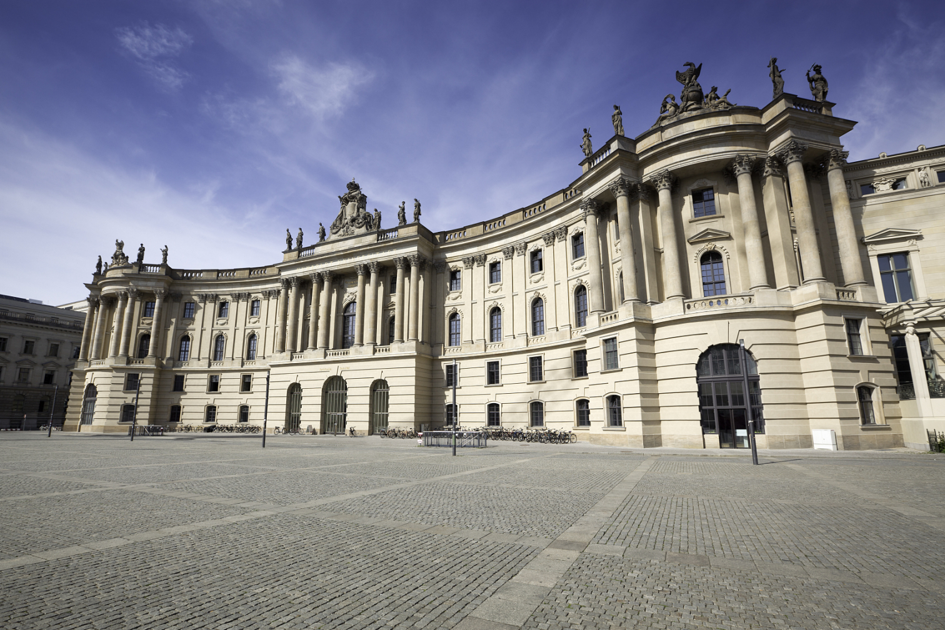

**德国柏林工业大学**

**2025年暑期**

**“德国制造与人工智能”项目**

**柏林工业大学**

Technische Universität Berlin

柏林工业大学（Technische Universität Berlin），简称柏林工大（TUB/TU Berlin），创立于1770年，位于德国首都柏林，地处柏林“母亲河”施普雷河畔，欧洲顶尖理工类大学之一，同时也是德国最古老的工业大学。柏林工业大学是13所德国精英大学（Eliteuniversität）之一，9所德国卓越理工大学联盟（TU9）成员之一，欧洲顶尖工业管理者高校联盟（TIME）德国7所高校之一，欧洲高等工程教育和研究大学会议联盟（CESAER）德国10所高校之一，欧洲航空航天大学合作联盟（PEGASUS）德国6所高校之一。 柏林工业大学建校200余年以来，培养了许多学术界和工业界的先驱，为德国乃至世界培养了一大批人才，其校友和教授中有10位诺贝尔奖、7位莱布尼茨奖、2位普利兹克奖获得者，10余位中国科学院院士、中国工程院院士。

* 2025年QS世界大学排名世界第154
* 2025年THE世界大学排名第140名
* 2020年QS毕业生就业竞争力排名第98位

**项目概况**

Program Overview

本项目旨在通过专题讲座和机构参访联合的形式，‌结合德国企业的相关案例，‌展现在数字化和人工智能等技术不断发展的大背景下以高度精密和高质量工艺闻名于世的德国制造业发展趋势、企业面临的信息化挑战和战略升级。课程安排包括专题讲座、‌机构参访、文化参访‌等，通过对德国大学及机构的参访，‌让学生有机会亲身了解德国制造业的可持续发展和人工智能在德国制造中的应用，了解德国社会和经济发展，‌从而提升参与者的专业认知和实践能力，‌顺利完成项目后‌学生将获得柏林工业大学颁发的结业证书。

**城市简介：柏林**

City Profile

项目所在地为德国柏林，位于德国东北部，是德国的首都和最大的城市，也是德国的政治、文化、交通及经济中心，人口约363.4万。 柏林与世界上的许多城市都有友城关系，如洛杉矶、巴黎、伦敦和马德里等。柏林是德国主要工业区，以电机、电子、仪器、仪表最为发达，其次是机械、冶金、化工、服装、食品加工、印刷等。

**项目特色**

Program Highlights

* **【世界历史名校】**1770年建校的著名古老学府，2025年QS世界大学排名154。
* **【项目形式丰富】**项目安排包括专题讲座、机构参访、文化参访多种形式。
* **【德国留学铺垫】**深入了解德国的教育、生活与文化，为后续进一步出国深造打下良好基础。
* **【扩宽国际视野】**感受不同文化，打破认知框架，拓宽国际视野。

**项目详情**

Program Details

**【项目时间】**2025年7月20日-8月1日（13天）

**【授课语言】**部分德语授课（德语授课部分配备翻译），部分英语授课

**【参考行程安排】**以下行程安排仅供参考，最终行程将根据实际情况进行调整。

|  |  |  |
| --- | --- | --- |
| **日期** | **时间** | **行程安排** |
| 7月20日 | 上午 | 乘国际航班到达柏林 |
| 下午 | 入住酒店，熟悉周边环境，游览勃兰登堡门，国会大厦等景点 |
| 7月21日 | 上午 | 柏林工业大学开班仪式  劳动教育研究所培训工场参观  柏林工业大学校园参观 |
| 7月22日 | 上午 | 专题讲座：德国制造业发展及工业4.0战略内容 |
| 下午 | 零碳科技工业园区参访 |
| 7月23日 | 上午 | 专题讲座：德国制造业的可持续发展 |
| 下午 | 德国留学申请分享交流 |
| 7月24日 | 上午 | 专题讲座：人工智能技术及语音计算识别模型  （柏林应用科技大学） |
| 7月25日 | 上午 | 德国弗劳恩霍夫工程学院数据通讯研究所大数据中心参访，了解人工智能应用场景 |
| 7月26日 | 全天 | 金色城市-捷克首都布拉格游览  布拉格老城是联合国科教文组织认可的世界文化遗产，可参观王宫，查理桥等多个景点 |
| 7月27日 | 全天 | 回柏林途中游览德国文化名城德累斯顿  游览双子宫王宫，国王墙，易北河等多个景点 |
| 7月28日 | 下午 | 专题讲座：人工智能技术在德国中小企业的应用 |
| 7月29日 | 上午 | 宝马工厂参访 |
| 7月30日 | 上午 | 顶级工程学院弗劳恩霍夫研究所IPK生产技术实验中心参访交流 |
| 7月31日 | 上午 | 专题讲座：3D打印技术在工业生产的应用（柏林应用科技大学） |
| 下午 | 实践操作：3D打印技术在工业生产的应用（柏林应用科技大学） |
| 8月1日 | 全天 | 乘坐国际航班返程回国 |

【**住宿安排**】酒店标准双人间

【**签证类型**】申根签证

【**项目费用**】23,600元，费用涵盖：项目申请费、讲座费、机构参访费用、德语翻译费用、住宿费（含早餐）、布拉格及德累斯顿文化参访往返大巴费用、项目管理费（包含：项目咨询、项目申请、住宿安排、行前指导、接送机服务）。费用不含：往返国际机票、签证费、境外保险费、景点门票、个人开销。

**项目收获**

Program Achievement

**【项目收获】**项目结束后将获得柏林工业大学国际学院颁发的项目结业证书。

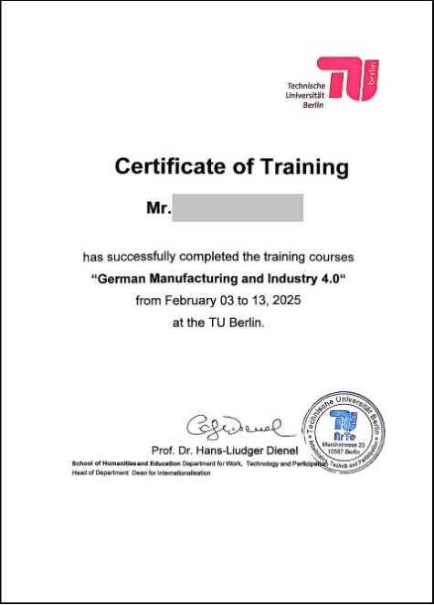

**录取要求**

Admission Requirements

* 全日制在校本科生或研究生，年满18周岁
* 道德品质好，身体健康、心理健康，能顺利完成学习任务
* 具备智能制造工程、自动化、计算机相关专业或对项目感兴趣的学生
* 建议达到托福70 / 雅思5.5 / 四级450/ 六级425 或具备同等英语水平

**项目流程**

Program Process

* 学生本人提出申请，在学校国际合作交流处报名
* 学生提交正式申请材料并缴纳项目费用，获得录取资格
* 准备签证申请
* 召开行前说明会
* 赴海外学习